Муниципальное казённое образовательное учреждение «Центр дополнительного образования детей» Барабинского района Новосибирской области

Занятия по программе КТД « Уроки Самоделкина»:

"ПУТЕШЕСТВИЕ
В СТРАНУ ОРИГАМИ"

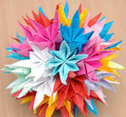

Автор: Матерн Ольга Павловна
педагог дополнительного образования
I квалификационной категории

Барабинск 2014 г.
ЦЕЛЬ: развитие творческих способностей детей средствами оригами.
ЗАДАЧИ:
- научить детей конструировать по типу оригами, используя графический язык оригами;
- развивать эстетическое восприятие, компоновать готовые оригами в панно, учить созерцать красоту, наслаждаться ею;
- расширять представление детей о разнообразии животного и растительного мира, активизировать их познавательную и речевую активность;
- воспитывать у детей внимание, собранность, дисциплинированность, уверенность в своих силах и способностях.
Оборудование и материалы:
1.Набор цветной бумаги для аппликации (двусторонней, мелованной и т.д.)
2.Заранее приготовленные квадраты или прямоугольники белой или цветной бумаги со стороной не менее 15- 20 см.
3.Набор цветного картона,
4.Бумага белая альбомная,
5.Ножницы,
6.Простой карандаш,
7.Линейка,
8.Клей – карандаш.
Ход занятия
I. Организационный момент.
1. Наведение рабочего порядка
2. Проверка готовности учащихся к занятию.
3. Объявление темы и цели занятия.
II. Объяснение нового материала.
Вводная беседа.
Педагог. У нас сегодня необычное занятие. Мы совершим с вами путешествие. А в куда, вы узнаете чуть позже.
- А сейчас я вам расскажу очень интересное стихотворение, а вы будете меня внимательно слушать и проверять, как вы готовы к занятию.
Чтоб работа закипела,
Приготовьте всё для дела,
Будем клеить, мастерить –
Всё должно в порядке быть.
Ножницы, бумагу, клей
Клади на место поскорей.
Не забудь про карандаш –
Он в труде помощник наш.
- Все готовы? Молодцы!
Сначала мы познакомимся с искусством «Оригами».
А знаете ли вы, что такое «Оригами»?
Молодцы ребята! Действительно! Оригами - это искусство складывания из бумаги.
- Откуда к нам пришло это искусство, из какой страны?
Совершенно верно, искусство складывания бумаги зародилось в Стране Восходящего солнца – Японии много столетий назад. И уже очень давно получило развитие в нашей стране. И каждый из вас наверняка мастерил поделку из бумаги: кораблик, самолет и многое другое.
- На сегодняшнем занятии мы будем изготавливать поделку, используя технику оригами.

III. Практическая работа.
Педагог. Сегодня с вами сделаем рыбку и проведём игру.

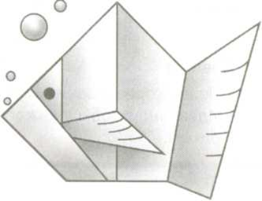

- Вырежьте из цветной бумаги квадрат размером 10x10 см.

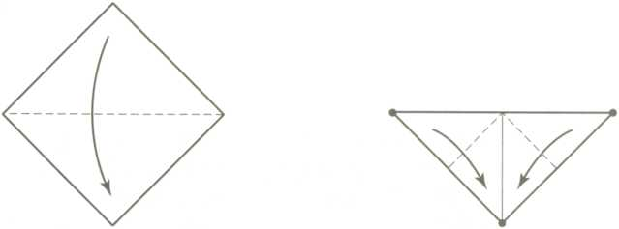3. Совместите точки.
2. Согните по линии.

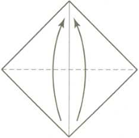
4. Два передних угла поднимите наверх.

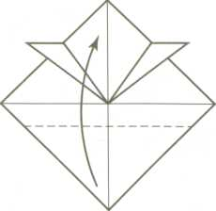
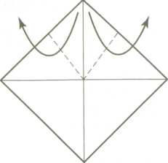

5. Углы отогните в стороны.
6. Один слой бумаги отогни наверх по линии.
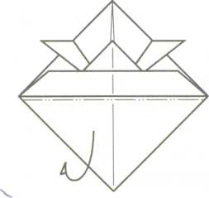
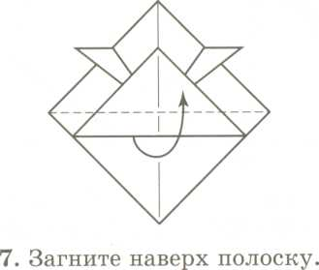

7. Загните наверх полоску.
8. Второй нижний треугольник отогните назад по линии.
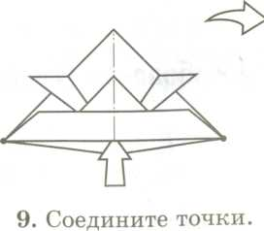
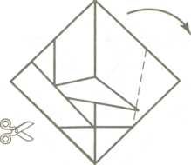

9. Соедините точки.
10. Отрежьте по линии и отогните верхний слой бумаги.
Педагог. Для выполнения нам потребуются ножницы. Поэтому, вспомним правила безопасной работы с ними.
С ножницами не шути,
Зря в руках их не крути,
И держа за острый край
Другу их передавай.
Лишь окончена работа –
Ножницам нужна забота:
Не забудь ты их закрыть
И на место положить.


11. Рыбка готова.

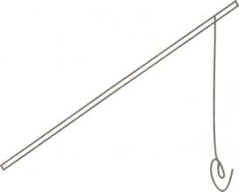
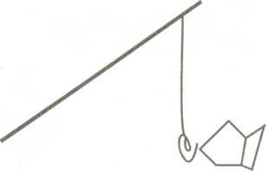

12. К концу карандаша или трубочки привяжите нитку. К свободному концу нитки привяжите скрепку, у которой немного отогните конец. Удочка с крючком готова.
13. Постарайтесь поддеть рыбку снизу за нос.

Физминутка.
Птицы летят, крыльями машут,
Прогнулись над водой,
Качают головой.
Прямо и гордо умеют держаться,
Очень бесшумно на воду садятся.
Птицы летели, на воду сели.
Сели, посидели, снова полетели.

Педагог. Сейчас поиграем в игру «Рыболовы».
Игра «Рыболовы»
Что нужно для игры: стол, стулья и удочки по количеству игроков, 40
60 рыбок.
Участники игры: ведущий, 10 и более игроков.
Время игры: 3-5 мин.
Правила игры
Каждому игроку определяется стул, на который он будет складывать свой улов. На столе раскладываются рыбки. По сигналу начинают ловить рыбу. Если рыбка срывается с крючка на пол, то она кладётся обратно на стол.
Подведение итогов
Побеждает тот игрок, чей улов больше.
Можно провести несколько раундов игры. Результаты раундов удобно фиксировать таблице.
Советы
• Игрокам желательно перед соревнованием потренироваться.
• Сделайте рыбок разных размеров и за маленькую пойманную рыбку давайте 2 очка.
• Время игры можно не ограничивать.
• Можно провести несколько раундов.

IV. Проверка и оценка знаний. Подведение итогов занятия.
- Как вы славно потрудились. Вы настоящие мастера. Молодцы!
Уборка рабочего места.
Вот закончился урок
Всё убрать нам надо в срок.
Мусор быстро соберите.
И порядок наведите.
Наше занятие подошло к концу. Давайте друг другу улыбнёмся. Дарите улыбки своим одноклассникам и родным. И помните ребята, что «Красота спасёт мир!»

